|  |  |  |  |  |  |  |
| --- | --- | --- | --- | --- | --- | --- |
| **NOMBRE Y APELLIDOS:**  **Kilian Jesús Sánchez Sánchez** | | | | **FECHA: 22-09-2023** | | |
| **DOCENTE: MANUEL MACÍAS PÉREZ** | | | | **NOTA:** | | |
| **(IFCD0210) DESARROLLO DE APLICACIONES CON TECNOLOGÍAS WEB.** | | | | **Nº CURSO: 22-35/008902** | | |
| MF: | 0492 | UNIDADES DE APRENDIZAJE A LAS QUE RESPONDE: | | UA3 | Duración: | 3 h |
| UF: | 1845 |
| PRÁCTICA Nº: | E3 |
| DENOMINACIÓN: **Lenguajes de programación.** | | | | | | |
| **DESCRIPCIÓN**  1.- El alumno de forma individual deberá realizar lo siguiente:   * Crear un componente en Angular para mostrar datos desde la base de datos creada en la prueba E1 y gestionada por el componente de la prueba evaluable E2 * Crear su vista plantilla en html * Dar estilos con CSS o utilizar Angular Material.   Pegar en este Archivo el pantallazo de cómo se vería la vista en un navegador de los datos.  Adjuntar el código del archivo TypeScript del componente creado y convertir este documento en pdf. Enviar o Subir a Github.  La práctica se realizará de manera individual.  **MEDIOS PARA SU REALIZACIÓN**   * Equipo informático. * Aplicación Visual Code Studio instalada en el equipo. * Navegadores actualizados   **PAUTAS DE ACTUACIÓN DEL FORMADOR**  *Al inicio de la práctica, que se desarrollará de manera individual por cada uno de los alumnos, el formador/a realizará las siguientes actuaciones:*  - Fijará los objetivos de la práctica.  - Aportará las instrucciones necesarias a los alumnos/as para la realización de la misma, haciendo hincapié en aquellos aspectos más relevantes.  - Facilitará a cada alumno/a la documentación necesaria para el desarrollo de la práctica.  - Resolverá las dudas que se planteen durante el transcurso de la práctica, con objeto de que el alumnado aprenda y pueda concluir la realización de la misma.  Durante la realización de la práctica el formador/a supervisará el desarrollo de esta para evaluar tanto los procedimientos como el resultado final.  Al finalizar la práctica el formador examinará el desarrollo que han realizado los/as alumnos/as, proponiendo las medidas de corrección, en caso necesario.  ESPECIFICACIONES PARA LA EVALUACIÓN DE LA PRÁCTICA | | | | | | |
| **Resultados a comprobar** | | | **Indicadores de logro** | | | |
| 1. Determinar las características principales de un lenguaje estándar de marcas extendido para compartir información entre componentes software y bases de datos u otras estructuras.   Conforme el criterio de evaluación CE 1.4 | | | * 1. Determina las características principales de un lenguaje estándar de marcas | | | |
| * 1. Entiende las características principales de un lenguaje estándar de marcas | | | |
| 1. Integrar características de un lenguaje estándar de marcas extendido en el desarrollo de componentes software para compartir la información.   Conforme el criterio de evaluación CE 1.5 | | | 2.1 Integra características de un lenguaje estándar de marcas. | | | |
| 2.2 Aplica un lenguaje estándar de marcas extendido para compartir la información | | | |
| 2.2 Comprende el lenguaje estándar de marcas extendido para compartir la información | | | |

**Sistema de valoración**

Definición de indicadores y escalas de medida

Los indicadores que se van a establecer, será una hoja de chequeo, sistema de valoración, que complementa a este documento, donde se evalúan todos los resultados a comprobar (tareas). En este documento, se establecerán a su vez los indicadores de logro que se han de tener en cuenta, para conseguir los resultados a comprobar.

Mínimo exigible

El mínimo exigible para la superación de la práctica es de 50 puntos sobre 100 puntos

# SUPUESTO PRÁCTICO

1.- El alumno de forma individual deberá realizar lo siguiente:

* Crear un componente en Angular para mostrar datos desde la base de datos creada en la prueba E1 y gestionada por el componente de la prueba evaluable E2
* Crear su vista plantilla en html
* Dar estilos con CSS o utilizar Angular Material.

Pegar en este Archivo el pantallazo de cómo se vería la vista en un navegador de los datos.

Adjuntar el código del archivo TypeScript del componente creado y convertir este documento en pdf. Enviar o Subir a Github.

La práctica se realizará de manera individual.

# Ejemplo:

# Cursosmmdev - Google Chrome

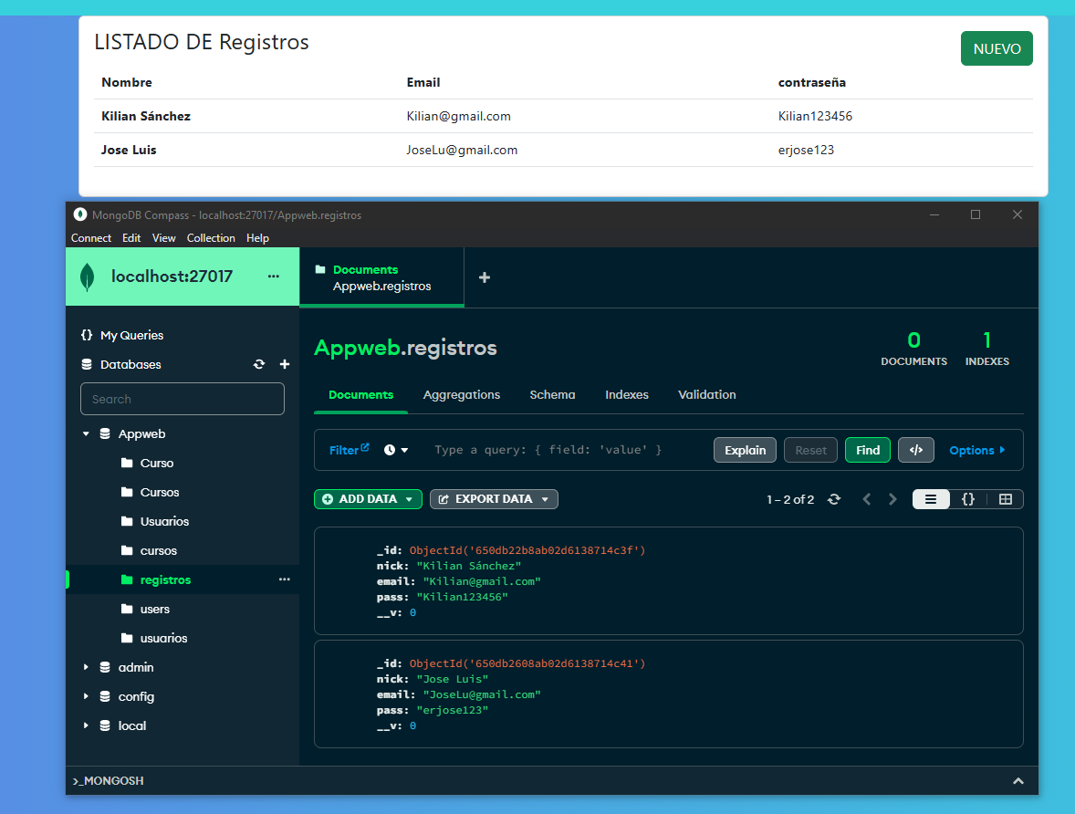

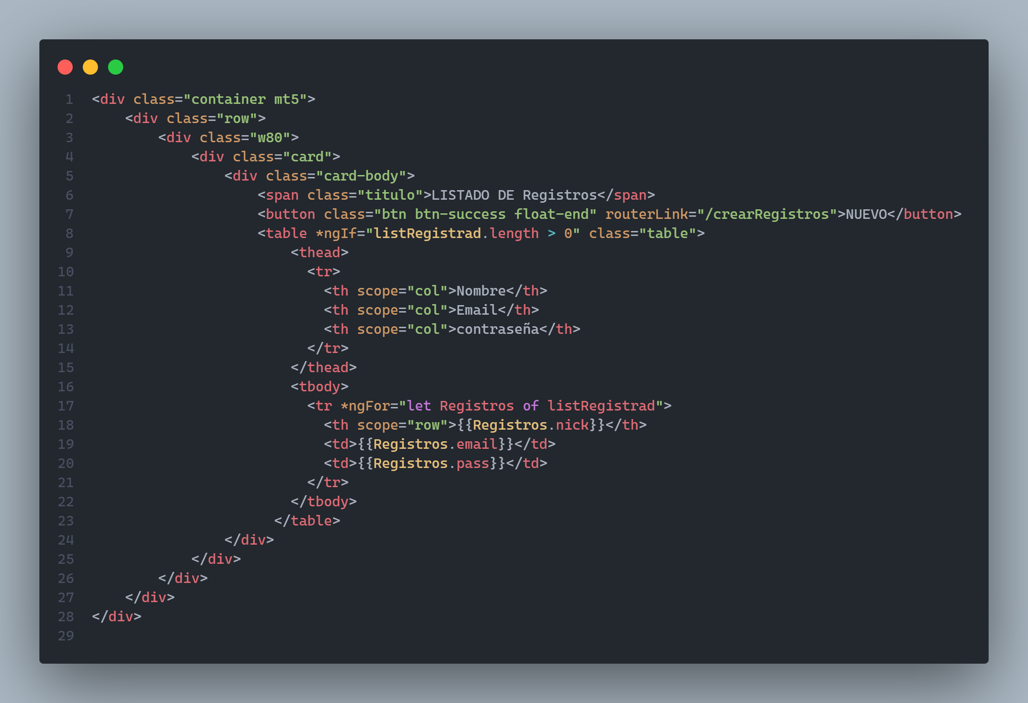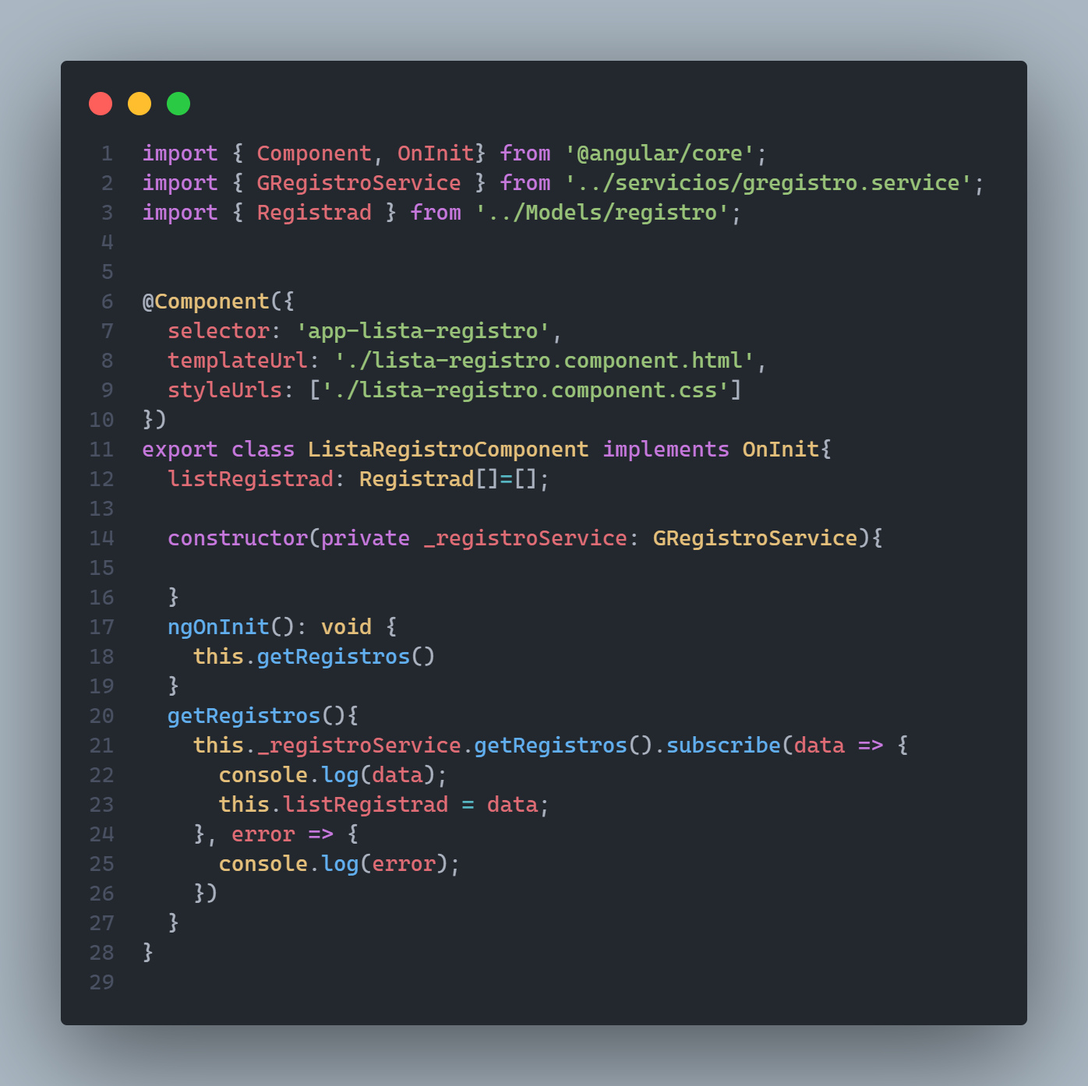

**SISTEMAS DE VALORACIÓN MF 0492_3 – UF1845 – E2**

|  |  |  |  |  |
| --- | --- | --- | --- | --- |
| **RESULTADOS A COMPROBAR** | **INDICADORES DE LOGRO** | **ESCALA DE MEDIDAS** | |  |
| 1. Determinar las características principales de un lenguaje estándar de marcas extendido para compartir información entre componentes software y bases de datos u otras estructuras.   Conforme el criterio de evaluación CE 1.4 | Determina las características principales de un lenguaje estándar de marcas | - Determina las características principales de un lenguaje estándar de marcas entre un 75% y 100%  - Determina las características principales de un lenguaje estándar de marcas entre un 50 % y 75%  - Determina las características principales de un lenguaje estándar de marcas por debajo de un 50 % | B  R  M | 20  10  0 |
| Entiende las características principales de un lenguaje estándar de marcas | - Entiende las características principales de un lenguaje estándar de marcas entre un 75% y 100%.  - Entiende las características principales de un lenguaje estándar de marcas entre un 50% y 75%.  - Entiende las características principales de un lenguaje estándar de marcas por debajo de un 50%. | B  R  M | 20  10  0 |
| 1. Integrar características de un lenguaje estándar de marcas extendido en el desarrollo de componentes software para compartir la información.   Conforme el criterio de evaluación CE 1.5 | 2.1 Integra características de un lenguaje estándar de marcas. | - Integra características de un lenguaje estándar de marcas entre un 75% y 100%.  - Integra características de un lenguaje estándar de marcas entre un 50% y 75%.  - Integra características de un lenguaje estándar de marcas por debajo de un 50%. | B  R  M | 20  10  0 |
| 2.2 Aplica un lenguaje estándar de marcas extendido para compartir la información | - Aplica un lenguaje estándar de marcas extendido para compartir la información entre un 75% y 100%.  - Aplica un lenguaje estándar de marcas extendido para compartir la información entre un 50% y 75%.  - Aplica un lenguaje estándar de marcas extendido para compartir la información por debajo de un 50%. | B  R  M | 20  10  0 |
| 2.2 Comprende el lenguaje estándar de marcas extendido para compartir la información | - Comprende el lenguaje estándar de marcas extendido para compartir la información entre un 75% y 100%.  - Comprende el lenguaje estándar de marcas extendido para compartir la información entre un 50% y 75%.  - Comprende el lenguaje estándar de marcas extendido para compartir la información por debajo de un 50%. | B  R  M | 20  10  0 |
|  | **Valor mínimo exigible: 50** | **Valor máximo: 100** | |  |